ZPRAVODAJ ZŠ STARÉ MĚSTO
březen 2023

- V pondělí 13.3. navštívíme se školní družinou knihovnu na OÚ ve Starém Městě.

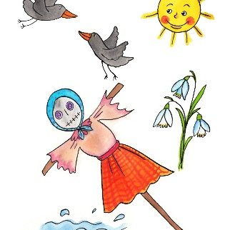
- V pátek 24.3. u příležitosti Světového dne vody nás čeká zábavné dopoledne s dětmi z MŠ /tento den pouze s batůžkem, svačinou a řehtačkou/.
Poté se za doprovodu básniček i písniček vydáme k Bílému potoku s MORENOU – vyneseme paní Zimu.

- V pátek 31.3.od 16:00 do 18:00 hod. DĚTSKÝ PLES
/náhradní termín za únor/

- POZOR! POZOR! POZOR!
- V PÁTEK 14.4. pořádáme společenskou zábavu
„APRÍLOVÉ VESELÍ“
Všechny Vás srdečně zveme a zároveň bychom Vás chtěli poprosit o sponzorské dary do VELKÉ TOMBOLY- DĚKUJEME.
Předprodej vstupenek zahájen
u pí. ředitelky Mgr. M. Kuncové
/tel.739 420 728/.
Vstupenka + místenka 200,- Kč

- Pokračujeme ve sběru pomerančové a citronové kůry.

